Музыка удваивает, утраивает армию,
с развернутыми знаменами и громогласною музыкою взял я Измаил.

А.В. Суворов

В годы Великой Отечественной войны песня, стала одним из действенных орудий в борьбе с врагом.
ПЕСНЯ НА ВОЙНЕ

Песни – это своего рода лирическая летопись времени. В них отражаются все вехи истории страны, боль и радость отдельных людей и всего народа. Прошли десятки лет со Дня Победы 1945-го года, но песни тех лет звучат и сегодня, потрясая сердца.
Вот уже даль дневную окрасил вечерний свет...
Что же меня волнуют песни военных лет?..
Что-то для нас святое скрыто в их глубине,
Строки, какие стоя хочется слушать мне.
Спустя много лет после войны напишет эти стихи поэт Михаил Матусовский.
Песни в годы войны складывались обо всем, что происходило на фронте и в тылу, что согревало души, призывало к подвигу. В них говорилось о патриотизме, о солдатской дружбе, о любви. Песня поддерживала в трудные минуты, приносила утешение, она была необходима человеку как воздух, с ней человеческое сердце не черствело. Не только солдат поддерживали и согревали эти мелодии. Их женам, матерям, детям они тоже помогали ждать все годы разлуки.

У каждой песни своя история, свой путь, и своя судьба. Всего через несколько дней после начала войны по радио прозвучала, пожалуй, самая суровая и самая яркая из всех военных песен, когда-либо сложенных людьми - «Священная война».
Вставай страна огромная,
Вставай на смертный бой
С фашистской силой темною,
С проклятою ордой!
Пусть ярость благородная
Вскипает как волна!
Идет война народная,
Священная война.
Стихотворение Василия Ивановича Лебедева-Кумача было напечатано в газете на третий день войны. Газету передали руководителю прославленного Краснознаменного ансамбля песни и пляски Александру Васильевичу Александрову. Стихи потрясли композитора - в них было то, чем жил он сам все эти первые дни войны, его мысли и чувства... и, как бы сам собою, возник их музыкальный образ, слышалась мелодия. Впервые исполнили на Белорусском вокзале для уходящих на фронт бойцов. Весь вокзал словно замер. Все, и артисты, и слушатели, бойцы, и те, кто их провожал, испытали настоящее потрясение. В наступившей напряженной тишине все слушали стоя. Потом песню требовали повторить еще и еще, пытаясь подпевать, запомнить слова, чтоб увезти с собой на фронт. Эта песня была музыкальной эмблемой Великой Отечественной войны. Послушайте эту песню-марш, и вы сразу же ощутите прилив патриотических чувств.
Не только марши, но и строгие песни-вальсы были созданы на войне. «Прощайте скалистые горы». Эта песня посвящена североморцам, и родилась она на Северном флоте. В 42-м году рядовой пушечно-артиллерийского полка Николай Букин прислал свои стихи в редакцию газеты, их опубликовали в ближайшем номере. Листая подшивку газет, на эти стихи наткнулся композитор Евгений Жарковский, тоже служивший на Северном флоте. Потянулся к роялю. Снова и снова проигрывал мелодию, которая становилась все более певучей и стройной.
Прощайте, скалистые горы
На подвиг Отчизна зовет.
Мы вышли в открытое море,
В суровый и дальний поход.
А волны и стонут, и плачут
И плещут о борт корабля...
Растаял в далеком тумане Рыбачий -
Родимая наша земля.
Суровая героика. И вдруг - вальс... А почему бы и вальсу не быть героическим? Какое время, такой и вальс... Полюбили эту песню на всех флотах, и не только на флотах. Песня «Прощайте скалистые горы» не забыта и в наши дни, её всегда поют моряки-североморцы, она признана неофициальным гимном Северного флота.
Песня-баллада «Заветный камень», которую Леонид Осипович Утесов называл в числе самых своих любимых песен, родилась в Севастополе. Поэт Александр Жаров и композитор Борис Мокроусов находились там, в трагические дни прощания с городом. По приказу командования Черноморский флот уходил к побережью Кавказа. Люди, покидая город, брали с собой кто горсть крымской земли, кто камень. Вместо талисмана... И эти заветные камни, эту священную землю, обильно политую кровью, матросы обещали вернуть на место, когда вышвырнут фашистов из Севастополя. Так у авторов родился герой песни - матрос, которого подобрали в море друзья.
Он камень сжимал посиневшей рукою
И тихо сказал умирая:
«Когда покидал я родимый утес,
С собою кусочек гранита унес...
Затем, чтоб вдали
От крымской земли
О ней мы забыть не могли.

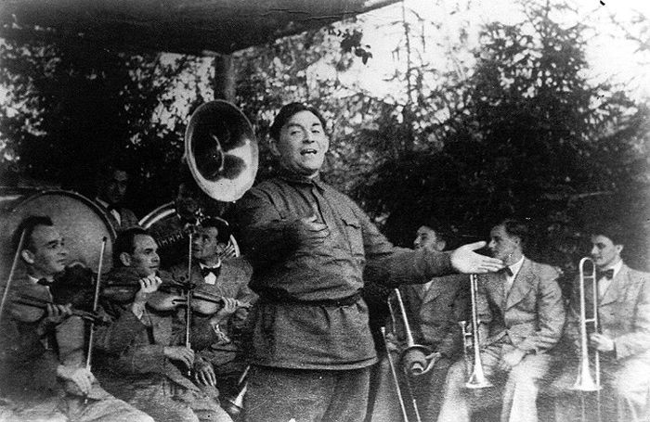 | 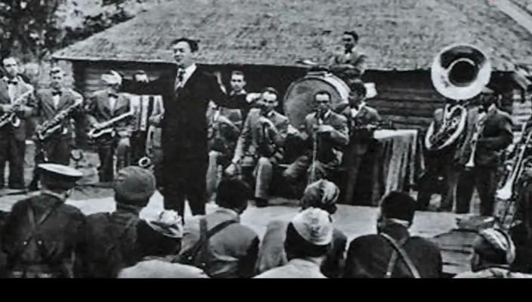
На фото: Леонид Утёсов выступает перед бойцами Красной Армии в годы войны.
Во время Великой Отечественной войны родилось много прекрасных, незабываемых лирических песен. Одну из первых песен Великой Отечественной войны написал Василий Павлович Соловьев-Седой. Эта спокойная, тихая песня «Вечер на рейде», сразу полюбилась фронтовикам. Зимой 41-го года композитор выступал на Калиниградском фронте. После концерта в солдатской землянке бойцы попросили исполнить что-нибудь «для души», потеплее, посердечнее. Уже со второго куплета бойцы начали ему подпевать.
Прощай, любимый город!
Уходим завтра в море.
И ранней порой
Мелькнет за кормой
Знакомый платок голубой.
С этого дня песня стала опережать артистов, ее пели миллионы людей. Почему же мирная, тихая песня, в которой даже ни разу не упоминается слово «война», так полюбилась в суровую пору? Наверное, потому, что она создает возвышенное настроение, что есть в ней большая внутренняя сила. У рояля - словно всплески волн, а поющие обращаются друг к другу, ища сочувствия, поддержки и отклика:
Споемте, друзья, ведь завтра в поход
Уйдем в предрассветный туман...
Завидная доля выпала этой песне! Не только моряки ее считали своей, «Уходим завтра в поле...» - пели пехотинцы, «Уходим завтра в горы...» - пели народные мстители Крыма. Десантники перед вылетом в тыл врага пели: «Прощай, земля Большая! Десант наш улетает...». И даже итальянские партизаны положили на эту мелодию рассказ о своей юной героине.

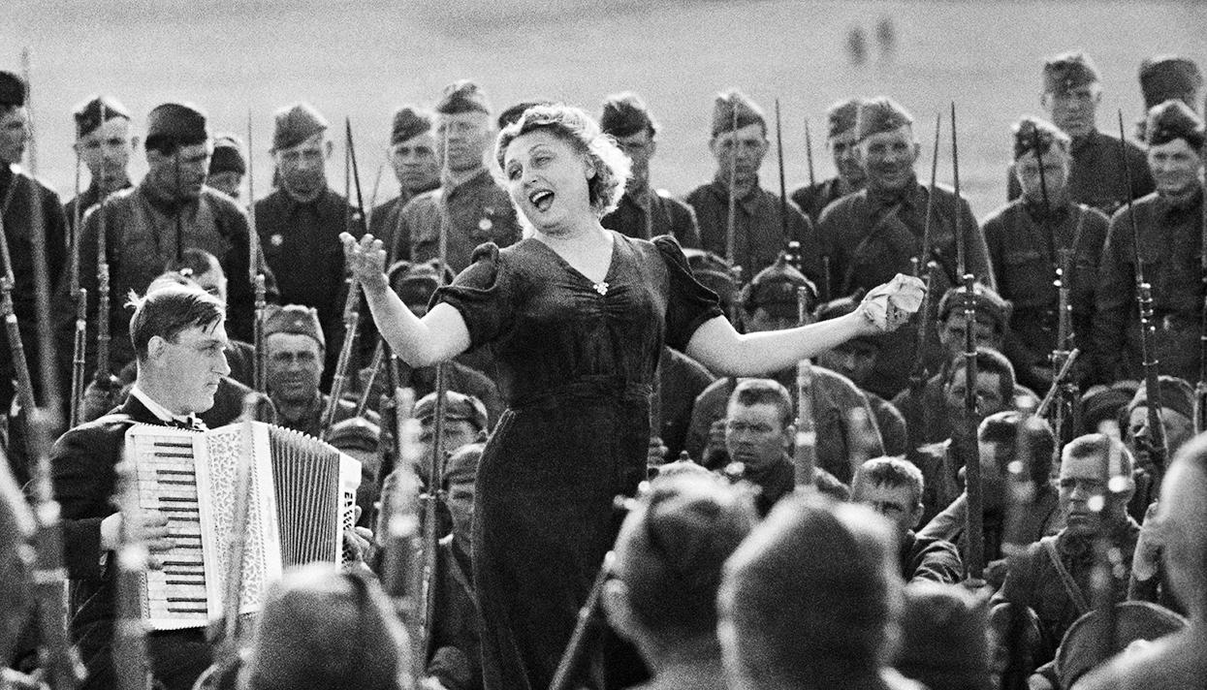 | 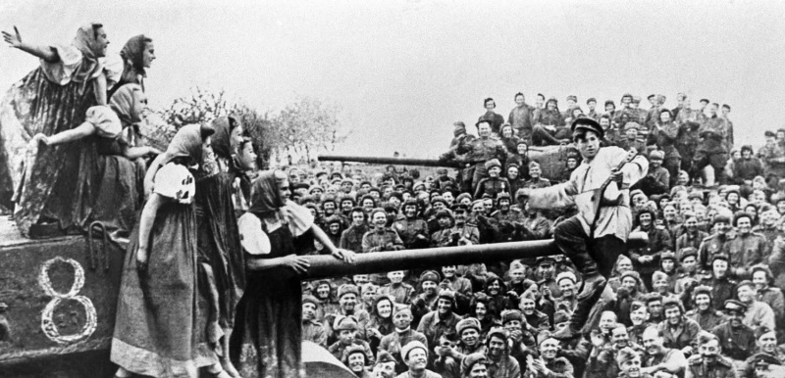
Выступление фронтовой бригады артистов.
Не менее популярная была всем известная песня «Катюша». Осенью 1938 года «Катюша» впервые была исполнена Государственным джаз-оркестром и его солистами. Поэт Михаил Исаковский написал стихи, а композитор Матвей Блантер сочинил музыку на эти стихи. Песня стала всенародно любимой, а в годы войны, когда тысячи других Катюш отправились на фронт, появились песни переиначенные, о сражающейся Катюше, о разведчице, медсестре, партизанке. В 1943 году народ дал ласковое прозвище «катюша» новому оружию - гвардейскому миномёту. А в 1944 году композитор Владимир Захаров и поэт Михаил Исаковский сочинили еще одну песню «Катюша» - уже об этом новом оружии. Никакую другую лирическую песню не знало, не пело, не полюбило столько людей в стольких странах, как эту боевую «Катюшу». На крутом, высоком берегу реки Угры в Смоленской области, где рос Михаил Исаковский, поставили памятник «Катюше». Памятник песне! Кажется, один из немногих в мире!

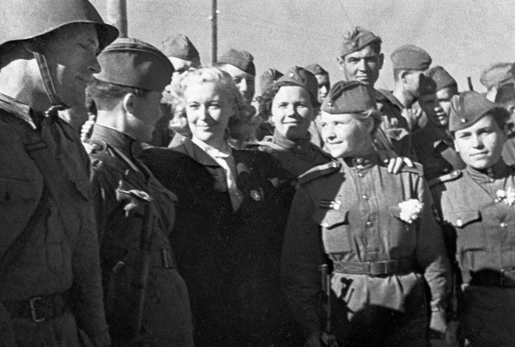 | 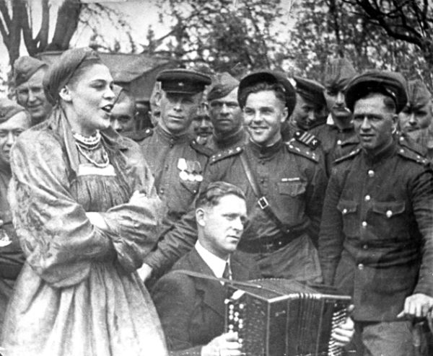
Песни дарили солдатам надежду и тепло.

Маршал А.И Ерёменко в своих воспоминаниях писал: «Во время войны мне довелось командовать десятью фронтами, я всегда на всех фронтах встречал артистов, которые своим бесстрашием, самоотверженным трудом поднимали моральное состояние воинов, играя спектакли и концерты в прифронтовой полосе, иногда и прямо на передовых позициях... Артисты умели зажечь сердца бойцов, вдохнуть в них волю, умели иногда посмешить их, что способствовало поднятию их морального состояния».

Песня «В землянке», сразу же безоговорочно была принята - и сердцем солдата, и сердцами тех, кто его ждал. А ведь стихотворение, из которого она родилась, даже в печать не предназначалось. Просто поэт Алексей Сурков написал жене с фронта это стихотворение. Так бы и остались эти стихи частью письма, если бы в феврале 42-го не пришел во фронтовую редакцию композитор Константин Листов и не стал просить «чего-нибудь, на что можно написать песню». И тут Алексей Сурков вспомнил о стихах, отправленных домой, переписав их, отдал Листову. Через неделю новая песня пошла по всем фронтам - от Севастополя, до - Полярного. Конечно же, сугубо личные строки Алексея Суркова совсем не случайно стали популярнейшей песней войны, одной из наивысших лирических удач во всей фронтовой поэзии. Солдатское сердце искало не только лозунга и призыва, но и ласкового, тихого слова, чтобы разрядиться от перегрузки всем тем страшным, что на него обрушила жестокая действительность.
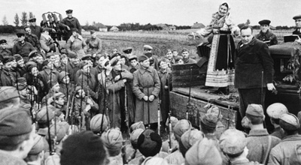 | Исполнительница народных песен  Лидия Русланова

Не случайно рядом со строками «Идет война народная, священная война» - в солдатском сердце жила, в общем то не очень искусная песенка про синий платочек. Есть секрет исключительной душевной приязни миллионов бойцов к таким стихам, как «Жди меня» поэта Константина Симонова, и к таким песням как «Темная ночь» - Николая Богословского на слова Владимира Агатова, «Огонек» - на слова Михаила Исаковского, музыка народная, «Соловьи» - музыка Василия Соловьева-Седого на слова Алексея Фатьянова, «Случайный вальс» - музыка Евгения Долматовского на слова Марка Фрадкина. И много-много других песен было создано в годы Великой Отечественной войны, и после, в память о тех днях, событиях, друзьях, во славу победы и победителей.
По своему эмоционально-духовному наполнению, песни войны превзошли всё, что существовало на нашей эстраде прежде, и всё, что вышло на нашу эстраду после. В годы войны оказался нарушен обычный порядок проникновения песен в народ: если до войны песни сначала издавались на пластинках, а уж потом, становились популярны, то теперь они, исполняясь на фронтах, становились популярны и только потом попадали на пластинки. И с этими песнями критики и цензоры уже не могли ничего поделать - это были народные песни, заслужившие в боях право на существование!
Опубликовано: http://do.gendocs.ru/docs/index-264111.html
Источник: http://www.musicmax.su/?max=387

Война и песня… Казалось бы, что может быть общего? Ведь тяготы и страдания военного времени не оставляют места для песен. И, тем не менее, песня всегда сопровождала солдата в походе и на привале, а иногда и в бою. Она помогала ему преодолевать трудности и лишения фронтовой жизни, поднимала боевой дух воинов, сплачивала их, шла с солдатом в бой, вливала в него новые силы, отвагу, смелость. Каждый год войны рождал все новые и новые песни. Они воспитывали ненависть к врагу, воспевали Родину, мужество, отвагу, боевую дружбу - все то, что помогало преодолеть военные трудности. Песни Великой Отечественной войны: Они и теперь, по прошествии стольких лет, по-прежнему волнуют души ветеранов, любимы людьми сегодняшнего поколения.
От песни сердцу было тесно:
Она вела на смертный бой,
Чтобы громить врага под эту песню,
Защищая Родину собой.
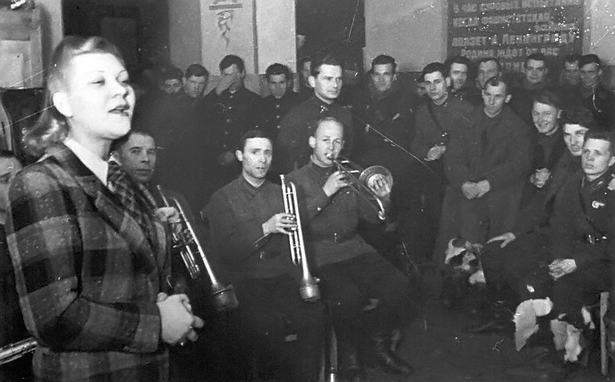 | 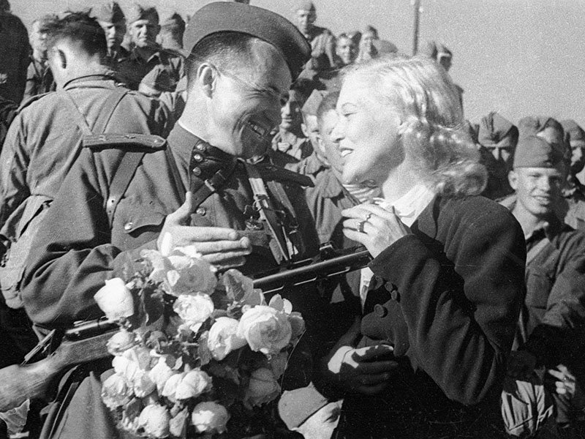
Голоса певцов и артистов несли уверенность в победе над врагом.

Песни военных лет.… Сколько их, прекрасных и незабываемых. В них есть все: горечь отступления в первые месяцы войны и радость возвращения к своим, картины жизни солдат. Рассказы о боевых подвигах моряков и пехотинцев, летчиков и танкистов. И если бы сейчас послушать все лучшее, что создали композиторы и поэты в те годы, это была бы антология истории Великой Отечественной войны.
Песни – как люди: у каждой своя биография, своя судьба. Одни умирают, едва появившись на свет, никого не растревожив. Другие вспыхнут ярко, но очень скоро угаснут. И лишь немногие долго живут и не старятся. Тем и дороги нам эти немногие, такие разные и непохожие, близкие и далекие.
Истории возникновения песен различны. Говорилось, что фронтовая песня – это винтовка, что враг боится песни больше, чем огнестрельного оружия, что боец-песенник будет сражаться до последнего, не сдаваясь, не отступая.
Песня эта была совершенно необходима в те грозные дни. На войне сложено и пелось немало боевых громких песен. Прямыми словами говорилось в этих песнях об оружии, о ненависти, о боевых дорогах. Это были очень нужные песни, просто необходимые слова, много сделавшие для фронта и тыла.
Из воспоминаний ветерана и участника Великой Отечественной войны Н.К. Гребнева: ««Землянку» пели везде. Она была очень знаменитой песней. Но не менее популярной среди фронтовиков была песня Никиты Богословского «Темная ночь» на стихи В. Агатова. Мы ее пели в часы отдыха: кто-то дремал, кто-то негромко заводил песню. У некоторых солдат на глазах блестели слезы, когда звучала эта песня. Да и неудивительно: у многих дома остались малые дети, у некоторых жены должны были родить вскоре после того, как они ушли на фронт. После этой песни особенно зло били фашистов».
И «Землянка» и «Темная ночь» объединяла людей, как бы протягивая нить между фронтом и тылом, между передовой и родным домом. Такие песни были необходимы солдату.
Еще одна «тихая, душевная песня «Синий платочек».
Музыка песни была написана Ежи Петербургским задолго до Великой Отечественной войны. Текст песни «Синий платочек» был написан в сентябре 1939 года. Но все же самым популярным оказался третий вариант песни, возникший в 1942 году. Автором третьего варианта был молодой журналист Михаил Максимов.
Участник Великой Отечественной войны, писатель Ю. Яковлев писал: «Когда я слышу песню о синем платочке, то сразу переношусь в тесную фронтовую землянку. Потрескивают в печурке дрова, а на столе – патефон. И звучит песня, такая родная, такая понятная…». Исполнительницей песни была Клавдия Шульженко.
Если спросить любого участника войны, какое значение имела на фронте песня, он непременно ответит: самое важное! Когда однажды молодого бойца-танкиста, выбравшегося из окружения, спросили, как он мог один разгромить большую группу гитлеровцев, тот ответил, что он был не один, ведь ему помогали трое: танк, автомат и песня.

С концертом на фронте выступает  Аркадий Райкин. | 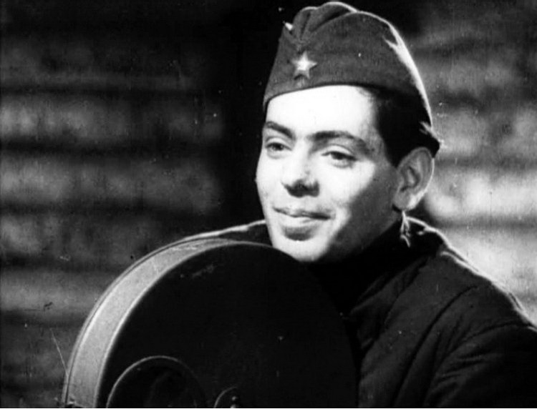

Речь идет о песне Д. Покрасса на стихи Б. Ласкина «Три танкиста».
Летом 1938 года японские милитаристы атаковали советскую землю в районе бухты Посьет, сопки Заозерной и озера Хасан. В истории эти события остались под именем Хасанских, хотя само по себе озеро Хасан не очень заметное. С нашей стороны в бой вступили и танки. Хасан стал в сознании советских людей тем полем боя, на котором впервые широко проявило себя бронированное подвижное оружие.
Романтический песни о конях, клинках, эскадронах, тачанках звучали на полную мощность, юноши и мальчишки пели их, но бой уже представляли себе по-иному. Должны были появиться песни о танкистах. И они появились.
Первая песня про танкистов очень полюбилась в народе. Надо ли упоминать о том, что сами танкисты и каждый экипаж были уверены, что эта песня именно о них. «Три танкиста» - это песня об экипаже танка, типичного для 1938 года. Потом распространились тяжелые танки с другим боевым расчетом.
Песни являлись живительной силой для солдат той войны. Они поддерживали боевой дух солдат, приближая тепло тех, кто ждал их дома, как бы говоря им о том, что дома их любят, ждут и верят в победу. И как бы в подтверждении этого, на свет появилась песня «Смуглянка» композитора А. Новикова. Эта песня стала боевым духовным оружием фронтовиков.
Песни военных лет, от самых первых залпов и выстрелов и до победного майского салюта, через всю войну прошли они в едином боевом строю. Для тех, кто пережил войну, песни эти сродни позывным из той незабываемой далекой поры. Стоит раздаться звукам одной из них, и распрямляются плечи, загораются задорным блеском или наполняются глубоким раздумьем глаза.
Быть может, по этим дорогам глухим
К тебе суждено мне вернуться любя.
А если не мне, так хоть песням моим,
Я верю, придется дойти до тебя.
Песням военных лет – поверьте!
Мы не зря от дома вдалеке
Пели о четырех шагах от смерти,
О родном заветном огоньке.
И не зря про путь к Берлину пели –
Как он был нелегок и нескор…
Песни с ветеранами старели,
Но в строю остались до сих пор.

Песня «Ехал я из Берлина» стала одной из первых «победных» песен. Автор слов песни, поэт Лев Ошанин, рассказывал, как родилась идея о создании композиции. Когда он узнал, что части советской армии находятся на подступах к Берлину, чувство счастья великой, долгожданной победы вошло в его душу и уже не оставило ее. В воображении поэта сложился образ молодого русского парня, опытного солдата, одного из спасителей огромной державы, который совершил великий подвиг, и у которого еще вся жизнь впереди... И тогда родилась в мыслях Льва Ошанина строчка «Ехал я из Берлина». Но о своей затее написать стихотворение Ошанин никому не сказал до того времени, когда победа стала очевидной. Исаак Дунаевский сочинил музыку для стиха, причем для припева слов не хватило, и они были сымпровизированы тут же. Через несколько лет Лев Иванович с сожалением рассказывал, как, по требованию Политуправления, он вынужден был изменить слова припева:
Эй, встречай,
Да крепче обнимай.
Чарочку хмельную
Полнее наливай!
на такие:

Эй, встречай,
С победой поздравляй,
Милыми руками
Покрепче обнимай!
Песни тех далеких военных лет мы поем и сейчас, потому что они помогают нам стать сильнее, мужественнее и человечнее.
Своей жестокой рукой война коснулась каждой семьи. Мы должны быть благодарны им и чтить память тех, кому обязаны счастьем жить на земле, кто отстоял наши жизни на полях войны. Мы должны помнить о страшной цене, заплаченной за победу, и о миллионах человеческих жизней. На период войны пришлась жизнь ровесников наших бабушек и дедушек. В семьях погибали отцы и сыновья, братья и сестры, матери и дети. Нам следует знать и помнить о подвигах людей этих поколений, о том, как они жили, воевали, трудились, о чем думали, мечтали…
Главная «победная» песня родилась только через 30 лет после завершения войны, но без нее сегодняшний рассказ о военных песнях был бы неполным. Песня «День Победы» была создана поэтом Владимиром Харитоновым и композитором Давидом Тухмановым к 30-летию великой даты. Прослушивая песни о Великой Отечественной войне, мы словно переживаем чувства солдат, защищавших Родину в боях, чувства их матерей и детей, ожидавших их возвращения, и то неописуемое состояние счастья, которое испытали все жители Советского Союза 9 мая 1945 года.
Увы, ветеранов с каждым годом становится все меньше и меньше. Они уходят, оставляя отвоеванную землю на нас. И завещают беречь ее.

Список литературы:

1) Партизанская слава: стихи и песни. Л.: Лениздат, 1985.
2) Песни войны и Победы / сост.: В. Андриянов, А. Кузнецов.
3) Великая отечественная война 1941-1945 г.г. /Под ред. Киряна М.И. М., 1989
4) Стихи и песни о Великой Отечественной войне/ сост. Л.В. Поликовская. М.: Мир Энциклопедии, 2008.
5) Алещенко Н.М. Во имя победы. М.: 1985
6) Всё для фронта под ред. Н.В. Свиридова. М.: 1989, Т.9.
7) Великая Отечественная война. События. Люди. Документы. Краткий исторический справочник. М.: 1990

По материалу: http://ext.spb.ru/skype/3875-2013-11-09-06-21-22.pdf

